臺南市112學年提升英語能力補助計畫補充說明內容（112.9.23修正）
- 依據：臺南市教育局112年7月31日南市教課(一)字第1120859084 號函。
- 補助名額：經審查符合資格之教師將依收件順序(需檢附相關證明始得受理)補助130名。
- 補助額度：
      - 英語進修可補助進修費用之八成。
      - 英語檢測需符合歐洲共同語言標準(CEFR)對照各類英語能力之檢測 (如附件一)，
檢測若有初試及複試，以各一次為限。
(三) 每人每學年補助總共兩萬元整(含英語進修及英語檢測報名費)，需檢附完整證明如下 表列(第五點)實報實銷。
- 補助標準：
- 只補助臺南市國中小現職非英語專長的正式老師。
- 各大專院校開設之英語學分班不予補助。
- 參加英語進修者，需參加英語檢測且須取得成績單後始得申請補助。(無論通過與否， 均需附成績單證明)
- 請檢附相關資料並確認資格，確認完畢請打勾。請從第一項開始檢附資料，各項資料一律用A4紙裝訂整齊，並依下表檢附順序，編碼於右上方。補件者，請於信封封面註明檢附之資料。若有資料不符合規定，會Email或電話告知補件，惟名額不保留，此乃保障其他申請者的權益，故請要申請的老師寄出之前請謹慎確認您的資料全部符合資格並檢附所需資料。

  - 參加(A)進修+英檢者須檢附資料如下：
檢附相關資料並確認資格 | 確認  打勾
- 在職證明正本(資料包括:身分證字號、戶籍地址、Email、手機號碼)
（補助經費納入個人所得）
- 英語進修報名繳款單據正本
（確認英語進修單據時間為112年8月1日~113年7月31日）
- 申請人上課之照片 (實體課或線上課皆須附照片佐證)
且取得英語進修單位之上課證明
- 報名英文檢測單據正本
（確認英檢單據時間為111年12月1日~113年7月31日）
- 英檢成績單影本(需加註「與正本相符」及本人簽名)
- 經校內核章之補助經費統計表正本 (附件二)
- 郵局存簿影本(需加註「與正本相符」及本人簽名)
若非郵局帳戶，需自行負擔手續費用
- 請使用附件三之信封封面寄出
- 113年8月25日(星期五)前紙本寄送，以郵戳為憑，逾期恕不受理

  - 僅參加(B)英檢者需檢附資料如下：

檢附相關資料並確認資格 | 確認  打勾
1. 在職證明正本(資料包括:身分證號、戶籍地址、Email、手機號碼)
（補助經費納入個人所得）
2. 報名英文檢測單據正本
（確認英檢單據時間為111年12月1日~113年7月31日）
3. 英檢成績單影本(需加註「與正本相符」及本人簽名)
4. 經校內核章之補助經費統計表正本 (附件二)
5. 郵局存簿影本(需加註「與正本相符」及本人簽名)-
若非郵局帳戶，需自行負擔手續費用
6. 請使用附件四之信封封面寄出
7. 113年8月25日(星期五)前紙本寄送，以郵戳為憑，逾期恕不受理

- 若有相關問題請詢問臺南市雙語暨英語教育資源中心-黃芸娟老師
電話06-391 4141分機887。

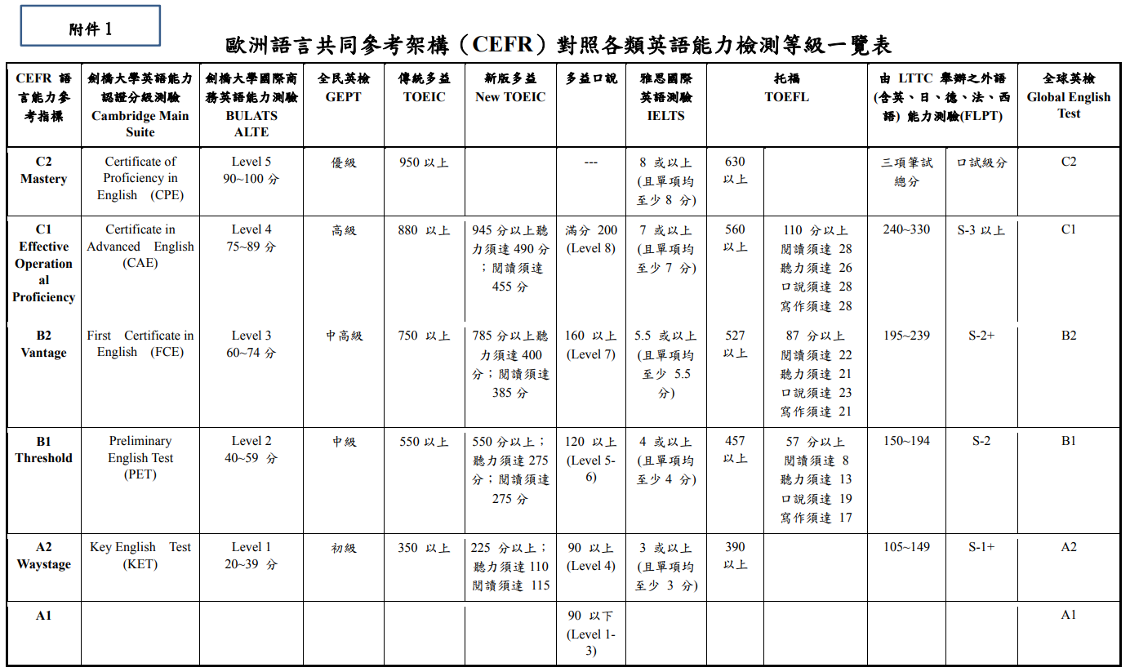
附件二
臺南市立 區 國民中/小學 112學年度 提升教師英語能力補助經費統計表
序號 | 教師  姓名 | 補 助 項 目  (每人不得超過兩萬元) |  |  | 進修單位及  英檢名稱 | 進修期間及參加英檢日期  進修補助區間(11/8/1-113/7/31)  英檢補助區間(111/12/1-113/7/31) |  | 預計112學年度或113學年度進行雙語授課(需有1/4以上節數)
範例:  000 | 甄尚進 | - 英語進修費  (補助八成) | 10,000*0.8=8000 | 合計:  (每人不得超過兩萬元)  10,190元 | 樂虎美語 | 112.10.10~113.2.1 | 預計113學年度  授課:雙語-自然
範例:  000 | 甄尚進 | - 英檢報名費  (全額補助) | 初試-790元  複試-1400元  元 | 合計:  (每人不得超過兩萬元)  10,190元 | 全民英檢  中級 | 初試112.8.1  複試113.5.13
 |  | - 英語進修費  (補助八成) |  | 合計:
 |  | - 英檢報名費  (全額補助) |  | 合計:
 |  | - 英語進修費  (補助八成) |  | 合計:
 |  | - 英檢報名費  (全額補助) |  | 合計:
 |  | - 英語進修費  (補助八成) |  | 合計: |  |  | (若表格不敷使用 請自行增列)
 |  | - 英檢報名費  (全額補助) |  | 合計:
申請人: 單位主管: 會計單位: 校長:
附件三 收件日期: 申請編號:
(雙語中心人員填寫)
臺南市立國民中小學112學年度提升教師英語能力補助計畫
(A)進修+英檢 信封封面格式
報  名  資  料 | 學校名稱： | 地址:
報  名  資  料 | 申請教師姓名: | 校內電話: 手機:  Email:
報  名  資  料 | 申請項目：□英語進修+英語檢測 | □補件:_______________
資料繳交 | 確認完畢請打勾  1、□ 在職證明正本  2、□ 英語進修單據正本（確認單據期間為112年8月1日~113年7月31日）。  3、□ 申請人英語進修上課中照片  4、□ 英語檢測單據正本（確認單據期間為111年12月1日~113年7月31日）。  5、□ 英檢成績單影本(需加註 ”與正本相符”及本人簽名)  6、□ 校內核章之補助經費統計表正本  7、□ 個人郵局存簿影本  8、□ 本件寄出日期:______年_____月_____日  ◎務必於113年8月25日(星期五)前 紙本寄出  郵戳為憑 逾期恕不受理
□資料完備 □待補件:
(雙語中心人員填寫)

708 臺南市安平區安北路180號
臺南市雙語暨英語教育資源中心 收
附件四 收件日期: 申請編號:
(雙語中心人員填寫)
臺南市立國民中小學112學年度提升教師英語能力補助計畫
(B) 英檢 信封封面格式
報  名  資  料 | 學校名稱： | 地址:
報  名  資  料 | 申請教師姓名: | 校內電話: 手機:  Email:
報  名  資  料 | 申請項目：□英語檢測 | □補件:_______________
資料繳交 | 確認完畢請打勾  1、□ 在職證明正本  2、□ 英語檢測單據正本（確認單據期間為111年12月1日~113年7月31日）。  3、□ 英檢成績單影本(需加註 ”與正本相符”及本人簽名)  4、□ 校內核章之補助經費統計表正本  5、□ 個人郵局存簿影本  6、□ 本件寄出日期:______年_____月_____日  ◎務必於113年8月25日(星期五)前 紙本寄出  郵戳為憑 逾期恕不受理
□資料完備 □待補件:
(雙語中心人員填寫)

708 臺南市安平區安北路180號
臺南市雙語暨英語教育資源中心 收

